Департамент образования города Москвы
Государственное бюджетное учреждение города Москвы
«Государственный психолого – педагогический центр
Департамента образования города Москвы»

Конспект группового занятия по развитию речи у детей дошкольного возраста с общим недоразвитием речи II-III уровня.
Учитель-логопед Соколова О.Г.,КПН.
Декабрь - январь 2015 -16 учебный год
Тема: «Активизация речи детей дошкольного возраста при автоматизации звука Р в слогах и словах при ОНР II-III уровня»
Цели занятия:
1.Образовательная:
Активизировать речь детей дошкольного возраста при автоматизации сонорного звука Р. Ориентировать детей на звуковую сторону языка, развивать четкое и грамотное звукопроизношение Р у детей дошкольного возраста. Совершенствовать фонематические процессы для звука Р в открытых и закрытых слогах, в вербальной и игровой форме обучения.
2.Воспитательная:
Воспитывать постоянный интерес к родному языку, автоматизировать универсальные знания и системные умения в речи детей. Формировать понятие «Слог» и « Слово» как обобщающее понятие, развивать любовь к русскому слову и непосредственное уважение к родному языку. Повышать уровень родного языка в процессе обучения в игровом формате
3.Коррекционная:
Корригировать фонетический строй речи, закреплять усвоенное произношение твердого звука Р в изолированном виде, слогах и словах.
Оборудование и материалы к занятию:
Набор мелких игрушек - мишек, машина, папка – передвижка с артикуляционными упражнениями, «Ромашки» - схемы слогов со звуком Р, предметные картинки на звук Р, название которых начинается со слога РА, РО, РУ, РЭ, РЫ, игровая схема путешествия по дороге, пособие «Груши», «Маргаритки», «Разноцветные горошины».
Ход занятия:
№ п.п. | Этап занятия | Непосредственная деятельность
1 | Организация начала занятия | Дети здороваются, входят в кабинет логопеда, располагаются на стульях за столом.  -Здравствуйте, ребята. Сегодня мы поиграем с мишками в разные игры. С нами кукла Вера. Она нас повезет в страну Радуги. Садитесь в машину и мы отправимся в путешествие к радуге. Вот машина, посадите в нее своего мишку и в путь!
2 | Сообщение темы и цели занятия:  Игра «Найди звук Р и скажи» | Первая остановка: « Звук Р»  Логопед:  -Звуки в нашей речи дружат, человеку верно служат. Отгадайте загадку:  -«Дрожу от страха до сих пор!- воскликнуло полено,- похожа буква на топор! Расколет непременно!»  Какая это буква?  Очень любят мишки рычать. Как они рычат? Правильно: Р-Р-Р-.  Поиграем в игру : «Найди звук Р»  Послушайте стихотворение, если услышите в нем слова на звук Р, то хлопните в ладоши. Читает стихотворение:  -Вот, ребята, например, вам слова со звуком Р: вар, ворота, пароход, порох, город, парта, рот, карта, море, реки, горы, рыба, дерево, узоры, репа, редька, ведра, круг, торт, народ, дорога, друг. Ну-ка, дайте свой пример разных слов со звуком «Р». Дети устно подбирают слова на звук Р.
3 | Артикуляционная гимнастика, работа с папкой - передвижкой | Следующая по дороге остановка – «Веселая гимнастика».  Повторим артикуляционную гимнастику.  Слева перед детьми ставится папка – передвижка с изображением артикуляционных упражнений, дети выполняют артикуляционную гимнастику с опорой на рисунки.  Логопед: «Смотрим в зеркало и делаем упражнения: «Улыбка - трубочка», « Лошадка», «Грибок», «Покрась заборчик», «Болтушка», «Барабан», «Часики».  Логопед: Молодцы, вы хорошо тренировались на  остановке «Веселая гимнастика», ваши язычки могут говорить правильно. Едем дальше в страну Радуга.
4. | Показ правильной артикуляции логопедом и корригирование правильного звука Р у ребенка перед рабочим зеркалом. Игра «Ромашки»  Показываем артикуляцию двух звуков: Р и звука А, затем – артикуляцию других открытых звуков на Р: РЭ,РО, РЫ, РУ. | Эта остановка называется «Слоги – ромашки»  На берегу поляна, на ней рассыпаны ромашки. Посмотрите,что написано на лепестках? Буква Р, слоги РА, РО, РУ, РЫ, РЭ). Прочитаем, что написано на ромашке? Слог РА-РА-РА-РА, а это – слог РЭ-РЭ-РЭ    Логопед напоминает детям артикуляцию звука Р:  «Посмотри, как нужно произносить звук Р: сделаем губами легкую улыбку, между верхними и нижними зубами – небольшое расстояние, язычок поднят за верхние зубы, говорим: Р-Р-Р-Р, затем слегка приоткроем рот: А- А-А.  Соединяем звуки: Р – А (Помогаем ребенку открыть рот, т.к. после вибрации языка на звук Р дети не могут сразу переключиться на протяжное произношение звука А .  Посмотри:  Язычок на звук Р находится вверху, за зубами, а на звук А язычок опускаем вниз, рот открываем, выдыхаем А-А-А-А.  Повторим: Р-А, послушай, как хорошо мы произносим: Р- А, получился слог РА. Посмотри на слог РА: логопед показывает слог из кассы букв и слогов.  -Назови этот слог: РА – РА - РА.  А теперь прочитаем, что нам подсказывает другая ромашка? Слог РЭ. Назовите этот слог 5 раз. Приготовьте правую руку, считаем слоги – каждому пальчику – один слог. Аналогично просчитываем другие открытые слоги с помощью пальчиков обеих рук. Повторим еще раз, что нам подсказали ромашки?  Смотрим дальше.
5.  6. | Закрепление грамотного произношения звука Р в слогах: РА, РО,РУ,РЭ,РЫ.  Игра «Новый слог»  Работа со схемой слога и слова.  Соотнесение зрительного образа слога РА со звуковым образом слога.  Игра: «Подбери слово | - Кукла Вера просит собрать ромашки:  « Ромашки соберем и слоги назовем».  Проводится автоматизация звука Р в слогах РЭ,РЫ, РО,РУ.  Логопед: Повторим слоги РА, РО, РУ, РЫ, РЭ.  Едем дальше. Посмотрим на разноцветные горошины.  Большой кружочек –« согласный звук» ,  Маленький кружочек – « гласный звук».
 | по схеме» | Логопед: “Сколько слогов в каждой из схем?”  Дети: “В первой и второй схемах по два слога”.  Логопед: “Сколько звуков в первом слоге?”  Дети: “Два звука”.  Логопед: “Сколько звуков в первом слоге второй схемы?”  Дети: “Два звука”.  Логопед: “Какой первый звук в первом слоге каждой схемы?”  Дети: “Согласный”.  Логопед: “Какой второй звук в первом слоге каждой схемы?”  Дети: “Гласный”.  Логопед: “Какой вывод можно сделать о первом слоге каждой схемы?”  Дети: “Первые слоги каждой схемы похожи друг на друга, потому что в каждой схеме в первом  слоге по два звука. Первый звук - согласный, а второй звук - гласный”.  Логопед: “Сколько звуков во втором слоге первой схемы?”  Дети: “Два звука”.  Логопед “Назовите их”  Дети: “Согласный и гласный звук”  Логопед: “Сколько звуков во втором слоге второй схемы?”  Дети: “Три звука”  Логопед: “Назовите их”  Дети: “Согласный, гласный, согласный звуки”  Логопед: “Чем отличается первая схема от второй⁷”  Дети: “В первой схеме во втором слоге - два звука, а во второй схеме во втором слоге - три звука”.  Логопед: Наша игра называется: «Подбери слово по схеме». Выберите из трех картинок (сахар, забор, рыба) те, которые подходят к первой схеме и какие - ко второй”.  Дети: “К первой схеме подходит картинка “рыба". Ко второй схеме подходят картинки “сахар”, “забор”.  Логопед: “Над каким звуком мы работали?”  Дети: “Над звуком «Р».  Логопед: Вот какие мы молодцы!  А теперь немного подвигаемся.  ФИЗКУЛЬТМИНУТКА.  Продолжается игра: раз – два, раз –два.  Раз – присели, два – привстали,  Как ракета, полетали.  Повернулись, покружились,  И на землю приземлились.  Поедем дальше. 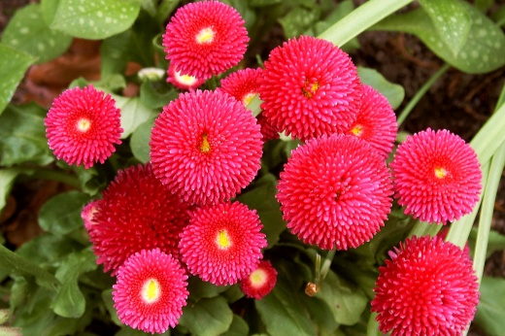
7  8.  9.  10.  11.  12.  11. | Работа  с предметными картинками.  Игра «Маргаритки»  Закрепление слога РА в названиях слов. Уточнение понятия о слоге, как  видовом понятии.  Игра «Придумай слова на звук Р»  Игра «Переставь звуки».  Игра «Добавь звук в слово»  Назови место звука Р в слове.  Игра «Придумай слово наоборот»  Подведение итогов занятия | Следующая остановка – «Садовая - словарная». Здесь в саду растут маргаритки, и на каждой маргаритке – картинка.  Посмотрим на эти картинки: РАМА, РАДУГА, РАКУШКИ, РАСЧЕСКА, БАРАБАН, ГОРЫ, РЫБА, КУРЫ, РЫСЬ, РЫБАК.  Логопед:  Сорвите маргаритки и назовите кукле Вере картинки, изображенные на них.  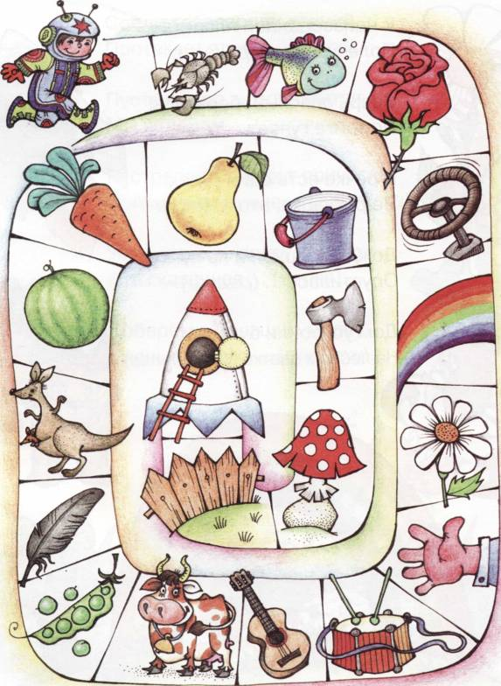  Какой большой букет маргариток вы собрали!  -С какими слогами вам встретились слова на маргаритках?  Слова со слогами РА, РО, РУ, РЫ, РЭ.  Логопед: Идем с мишками дальше по саду в страну Радуги. Здесь растут на дереве груши. С каждой грушей мы поиграем в игру «Придумай слово на звук Р» Дети придумывают слова.  - Слоги РА, РО, РУ, РЫ, РЭ – это часть слова. С них начинаются слова: РАДИО, РАБОТА, РАНО, РАССКАЗ, РАКЕТА, РУЧЕЙ, РОМА, РОЗЫ и другие.    А теперь мы поиграем в игру «Переставь звуки» в словах ГОРА - РОГА, ДАР – РАД, КАРП – ПАРК, РЫБКА – РЫБАК.  -Поиграем в игру «Добавь звук в слово»:  ПАР - ПАРК, КОРМ – КОРМА, СОР – СОРТ, БОР –БОРТ, ТИР –ТИГР, РОТ- РОСТ и т.д.  А теперь посмотрите на эти овощи. В их названиях также встречается звук Р. Назовите картинки и скажите, где находится звук Р - в начале, в середине или в конце слова?  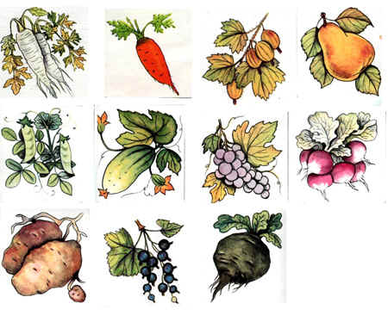  Логопед:  Едем дальше. Поиграем в игру: «Скажи наоборот»  Логопед: Береза толстая, а ветка — ... (тонкая). Карандаш тонкий, а дрова — ... (толстые). Веревка толстая, а шнурок— ... Арбуз толстый, а гороховый стручок — ... У слона хобот толстый, а у комара нос — ... Проволока толстая, а иголка — ...  Едем дальше в страну Радуги.  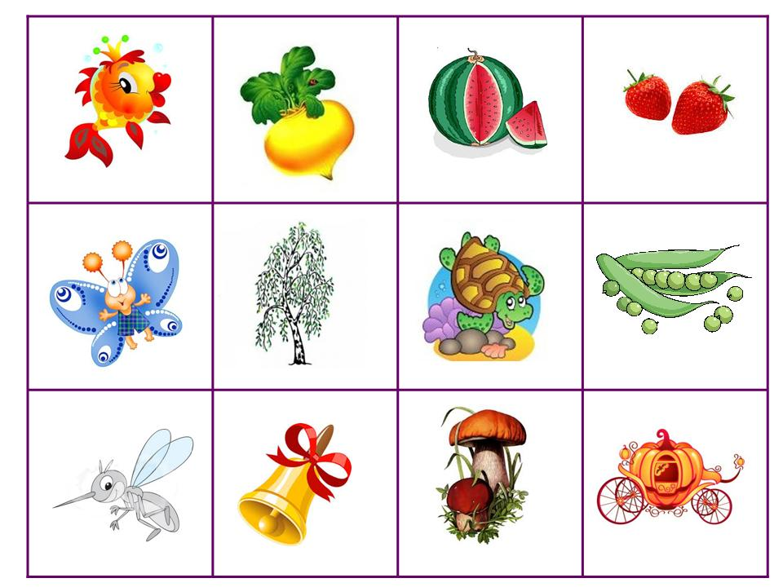  Вот мы и прибыли в страну Радуги. Добраться до нее трудно, но мишки и дети выполнили все задания куклы Веры. Вы правильно произносили звук Р, слоги со звуком Р, назвали и придумали слова на эти слоги со звуком Р, переставляли слоги для получения новых слов, придумали новые слова на Р. Нарисуйте дома в рабочей тетради предметы на слоги РА, РО, РУ, РЫ, РЭ. 

